5 класс
Математика
Обобщение и систематизация базовых тем
за 5 класс

6 – 10 июня
Классная работа
Измерение величин.
Площади и объёмы геометрических фигур

- Просмотреть видео уроки
https://www.youtube.com/watch?v=gZoOXn4lfow
https://www.youtube.com/watch?v=wxipmUTyNMw
https://www.youtube.com/watch?v=ei_rDUX6eKU

Делимость чисел. НОД и НОК
- Просмотреть видео уроки
https://www.youtube.com/watch?v=G8iiq3b9Bg4
https://www.youtube.com/watch?v=ycyoV_1hwuc

- Практическое задание
Решить ребусы:
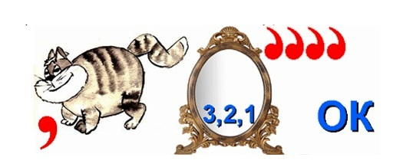

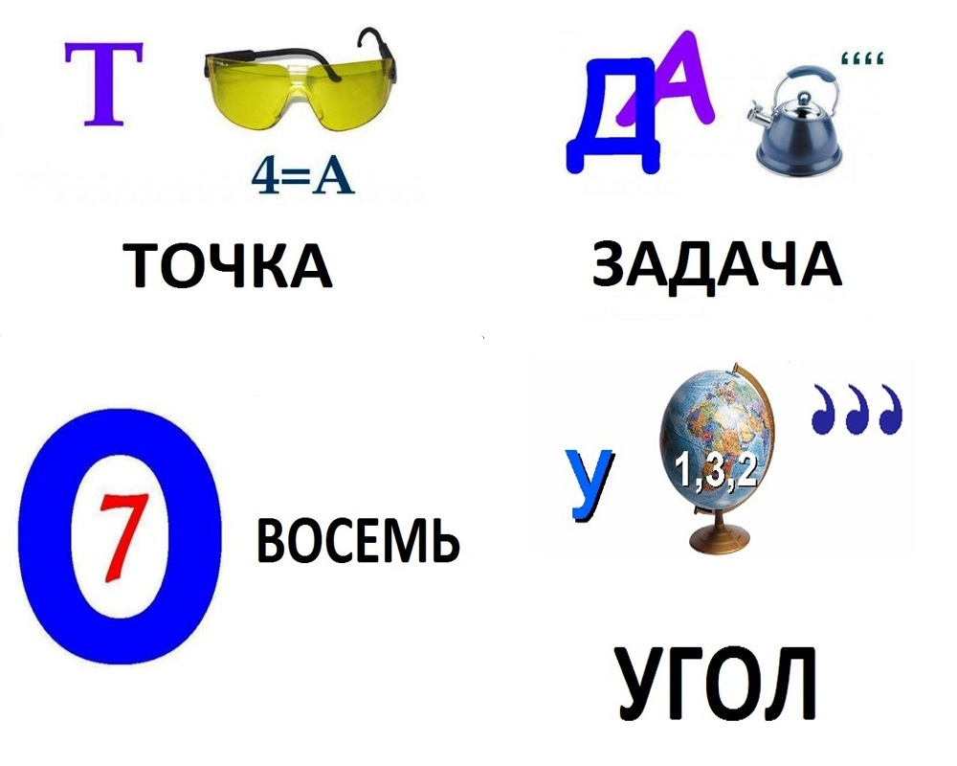
б) в)

г) д)



е) ё)

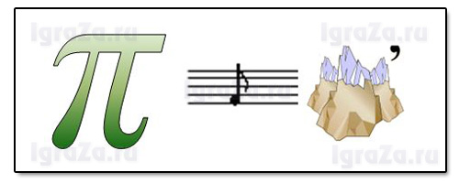
ж)

